AGV3 – Dimanche 30 août 2020, 18 HEURES

Après échanges il est décidé que le secrétariat serait tenu par Agnès J. et Rémi B. à partir de 18 h.
Lullu Müller anime l'assemblée. Lanfranco Genito est chargé du vote.

Lanfranco :
Problème avec délégation Burkinabé. Le mandaté officiel est Karim qui n’est pas présent mais une autre personne, Wango, est présente. Karim n’a pas répondu au message envoyé par Lanfranco pour avoir son accord pour déléguer le mandatement.
On a tout fait dans les normes : pour la Grèce, Sofia remplace la déléguée officielle mais cela a été convenu préalablement, ce qui n’est pas le cas pour le Burkina Faso.
Depuis, cette personne Wango est présente mais ne s’exprime pas.
Mariel précise que les deux (Karim et Wango) ont participé à la préparation de l’ AG en tant que membres du Burkina.
Lanfranco : Ce n’est pas vrai, Wango est un simple participant.
Mariel : on peut demander à Wango
Sylviane : Je lui ai écrit, il n’a pas répondu, il ne parle pas.
Lan : Dans le chat précédent, Wango a écrit que Karim n’a pas de connexion.
La connexion ne fonctionne plus et Wango ne peut pas répondre.
Gabi : Est-ce que Wango est ou pas du mouvement ?
Lanfranco : Oui, mais il n’est pas délégué.
Gabi : Est-ce que nous avons le quorum et commençons l’AG
Lanfranco fait l’appel des délégués :

Allemagne FKEV : Brigitta Kovermann, Hartmut Glanzel,
Autriche FreinÖ : Wanda Grünwald,
Belgique EPB : Henry Landroit
Belgie Nederlandstalige FBV : Katrien Niels,
Bénin ABEM : Innocent Bosso,
Brésil REPEF : Glaucia Ferreira,
Bulgarie MEMB : Antoaneta Kalenderova,
Burkina : MBEM : Karim Nikiéma (absent)
Cameroun AECEMO : Monique Maria,
Canada-Québec CQEM : Sylvie Cartier,
Chili CEFC : María Núñez
Côte d’Ivoire AIEM : Basile Coffi Ballo,
Espagne MCEP : Alfredo López,
France ICEM : Gwenaelle Bérillon, Karine Jaffré, Léonoard De Léo, Nicolas Mathey,
Grèce SKASIARHEIO : Sofia Lahlou,
AdF : Joël Potin,
Italie MCE : Giancarlo Cavinato, Anna d’Auria, Nuccia Maldera
Japon GGUJ : Miki Igari,
Maroc AMEM : Asma Id Babou,
Mexique MEPA : Teresita Garduño,
Mexique MMEM : Marco Mendosa,
Pologne PSAPF : Justyna Gorce-Bałut - absente à ce moment ; présente, plus tard
(Chat) De Justyna à tout le monde: 07:24 PM
I cant change my name at The moment but i am delegate from Poland. can i vote?
Sénégal ASEM : Cheikh Makhfousse, Sadikh Diaw,
Suède KAP : Mia Vävare,
Suisse FGS-GSEM : Andi Honegger (n'a pas voté),
Togo MOUVEN : Hamidou Traoré Salifou, Florence Patchidi,
Uruguay MEPFU : Gabriella Varaldi

« 31 délégués/36, quorum atteint ; 90 présents »

Lanfranco : Nous avons une fiche (seulement pour les délégués) avec les 5 noms des candidats (Antoinette, Glaucia, Marguerite, Cheihk, Mohamed), avec cases à cocher. 7 possibilités : les candidats et abstention et vote blanc.
Une salle est prête pour le vote, seulement pour les délégués.
Glaucia a une demande : est-ce que les candidats se présentent rapidement ?
Sadikh : C’est important que les candidats se présentent pour dire leurs ambitions pour la FIMEM et son CA comme dans une RIDEF.
Mohamed : Je voudrais signaler que les candidats n’ont pas été présentés en fonction des dates de candidature. C’est important.
Lulu : Les candidats vont se présenter puis nous voterons.

Marguerite de l'ICEM (France)
Je me présente parce que le secteur international de l’ ICEM a jugé nécessaire de présenter une personne et j’ai été sollicitée pour présenter ma candidature. Mon travail sera soutenu par un groupe actif de l’ ICEM pour faire avancer les objectifs de la FIMEM.
Je suis retraitée, j’ai du temps. J’ai enseigné à tous des enfants de tous niveaux dans le premier degré, jusqu’à 11 ans. Je continue ce travail en pédagogir Freinet, par des ateliers d'écriture, dans un engagement social et politique auprès de personnes migrantes (jeunes et adultes).
J’ai travaillé à l’ ICEM au niveau départemental, régional et national puisque je termine mon mandat au CA de l'ICEM (6 ans).
Je n’ai pas fait beaucoup de voyages – j'ai fait une RIDEF - mais la pédagogie Freinet est par essence internationale (c'est écrit dans la charte de l'école moderne de l'ICEM) et c'est important dans la défense de nos valeurs contre le néolibéralisme qui lui aussi est international.
Ma préoccupation : les droits de l’enfant et l'éducation émancipatrice.

Glaucia du REPEF (Brésil)
Cette candidature est apparue récemment lors d’une réunion avec le groupe du REMFA qui se propose de me soutenir dans le travail.
Notre fédération a son point culminant dans les RIDEF. Ils sont pour moi un moment de formation. La vie de la FIMEM est plus explicite dans les RIDEF.
J’ai quelques inquiétudes concernant tous les efforts qui y sont faits et les résultats obtenus.
Ma premier préoccupation est la vie des mouvements de la FIMEM. Nous savons très peu de choses sur les spécificités de chaque pays, son organisation, son histoire, ses problèmes économiques et politiques que la réalité impose. En quoi la pédagogie Freinet contribue à une vision politique de l’éducation dans chacun des pays que compose la FIMEM ?
Un autre point est la RIDEF, lieu de débat de la pédagogie Freinet contre l'avancée néo-libérale, quelle conception du travail pour les éducateurs face au capitalisme et à l’exploitation qui aggrave les inégalités ? De tel débats ne peuvent être organisés que pendant une rencontre aussi grande ; on devrait y favoriser des moments privilégiés.
Dernière observation : le travail récent a été productif grâce aux outils d’internet, cela devra servir d'inspiration pour le prochain CA. Nous pouvons faire plus de réunions par zoom et diminuer les frais de déplacement du CA.

Mohamed de l'AMEM (Maroc)
Enseignant à partir de 18 ans, en primaire, au collège, au lycée et dans un centre de formation des maitres. Très tôt, j'ai rencontré la pédagogie Freinet et j'ai été membre du plus grand syndicat marocain de gauche. Mon engagement dans la PF est lié à une vie difficile que vivent les enfants dans mon pays. Les droits des Enfants sont devenus un problème délicat depuis les années 90. J’ai travaillé dans ce sens au niveau national sur les programmes d'enseignement.
J’ai participé à 5 RIDEF, dont 1 africaine. J’ai organisé, avec les camarades au Maroc, la troisième rencontre africaine des éducateurs Freinet (RAEF) après celle du Sénégal. Je parle 3 ou 4 langues.
Ma candidature est liée à l’absence d’une candidature africaine à la FIMEM. J'ai expliqué à l'AMEM qu'il n'était pas possible de préparer une RIDEF et de siéger au CA. Les camarades ont essayé de trouver une solution : je me présente donc au CA FIMEM, mais je me retire du comité d'organisation de la RIDEF 2022.
Le plus grand projet : travailler nord-sud, sur les droits des enfants en Afrique. C'est un projet de grande envergure, construire un avenir pour ces enfants opprimés, à mener main dans la main avec tous les mouvements de la FIMEM, le respect de l'école publique, d'un état social où la démocratie l'emporte.
La candidature du Maroc a été la première à être déclarée. Je demande qu'il y ait une prolongation des mandats des membres de l'ancien CA pour qu'il y ait un CA de 7 à 9 membres.

Cheikh de l'ASEM (Sénégal)
Je suis instituteur de formation. J’ai été affecté à Diawar où j'ai retrouvé Papa Meissa Hanne. Ensemble, nous avons créé l’ASEM. Je n’ai connu que la pédagogie Freinet, avec l'appui, l'encadrement de Jean Le Gal, Sylvain Hannebique, et les autres, Joël Potin...
Je suis praticien et formateur sur les techniques Freinet au Sénégal et en Afrique Je serai bientôt à la retraite et je pourrai faire profiter la FIMEM de mes expériences une des raisons pour lesquelles l'ASEM a présenté ma candidature.
Je suis membre et fondateur de l'ASEM et de la CAMEM où je suis trésorier général. J’ai participé aux RIDEF de 2006 (Sénégal), 2010 (Nantes) et 2012 (Léon) où j’ai toujours animé des ateliers. J’ai participé avec mes élèves au centenaire de la naissance de Freinet à l’UNESCO à Paris en 1996 et au congrès de Talence, en France, en 2002.
Je suis co-gestionnaire de la RIDEF de 2006. Il y avait Andi comme trésorier de la RIDEF – nous louons ses compétences. Je suis également co-gestionnaire de toutes les rencontres africaines (RAEF). J’ai été formateur au Cameroun. Au Sénégal et en Afrique j’ai co-écrit un livre avec Papa Meissa Hanne. Je compte en écrire d’autres sur mes expériences futures.
Quand je serai dans le CA je serai soutenu par l’ ASEM (avec des personnes expérimentées, des anciens du CA FIMEM, et surtout Papa Maissa Hanne, président de l'ASEM).
Je n'ai pas été plus long que les autres.

Lulu : On va passer au vote. Antoinette aimerait prolonger de deux ans son mandat. Le CA doit avoir au moins 5 membres. Vous pouvez voter pour plusieurs personnes.
Est-ce qu’Antoinette se présente ? Elle est déjà connue de tous.

Lanfranco : Nous avons 33 délégués qui peuvent voter
Gabi demande de renommer son nom avec le mot délégué (DEL) pour faciliter l’entrée dans la chambre de vote.
Mariel demande : est-ce qu’il faut voter puisqu'il y a 5 candidats et 5 places au minimum ?
Andi : On vote toujours, et puis, il y a 5 candidats + Lanfranco.
Lanfranco : Il faut voter, au cas où quelqu’un aurait zéro voix.
Toyaotzin : Innocent Boso n’a pas rejoint la plateforme. [En fait, il utilise l'accès d'Edouard.]

Résultats du vote :
Antoinette Mengue Abesso : 52 % 17/33
Cheikh Makhfousse : 79 % 26/33
Glaucia Ferreira : 85 % 28/33
Marguerite Gomez : 76 % 25/33
Mohamed Id Babou : 76 % 25/33
pas d’abstention,
blanc 3 % 1/33
Les 5 candidats sont élus. Le CA sera composé de 6 membres (les 5 élus + Lanfranco Genito qui poursuit son mandat)
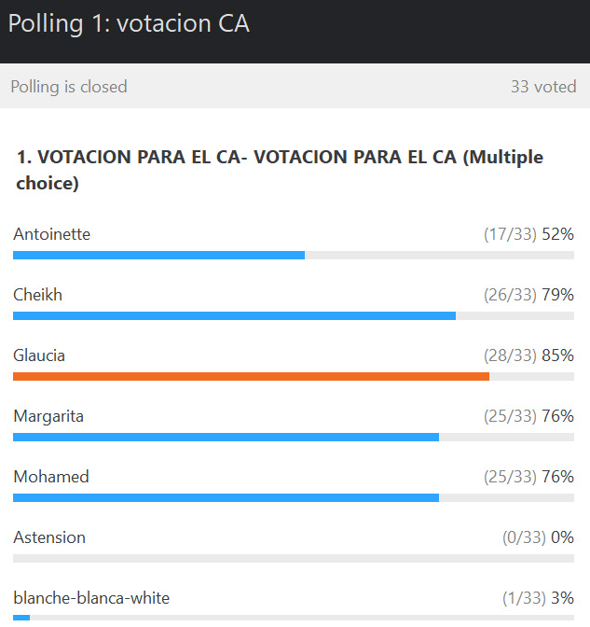

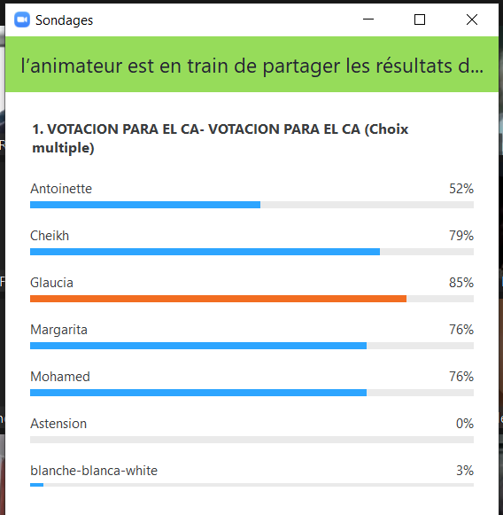

De combien de temps disposons nous ? On peut rester plus longtemps mais il va bien savoir s’arrêter.
Budget ou affiliations et RIDEF puis comment on prolonge par mel ?
Mia propose de faire le budget puis report à plus tard des autres points.

Budget, pour que le nouveau CA puisse travailler
Sylviane : Il y a deux demandes de modifications : bourse Benaiges + 500 euros et une autre proposition de Gita.
Où prend-on les 500 euros ?
Tere : sur les voyages du CA.
Sylviane propose de voter cette proposition.
Est-ce qu’on accepte le budget avec + 500 sur la bourse Benaiges et -500 euros sur les déplacements du CA ?
Abs : 6
contre : 0
pour : 16

Gabi : il y a plusieurs thèmes qu’on ne pourra pas aborder. Je propose de continuer 30 minutes puis lister ce qu’il faudra aborder prochainement

Hortensia : demande à Mohamed quelle est la situation actuelle du mouvement marocain et comment envisager la RIDEF 2022.
Sylviane : Créer une structure pour que le futur CA puisse traiter tous les thèmes en attente plutôt que chacun dise prioritaire ce qui l’intéresse.
Tere : important de parler des RIDEF et des nouvelles affiliations qui nécessitent que nous soyons tous présents et tous les autres thèmes ensuite.
Mariel : commencer par laisser parler Congo et Ghana qui attendent depuis plusieurs années leurs affiliations.

Affiliations
Mia : trop peu de temps pour discuter, besoin de trouver un meilleur moment car demain matin elle doit se lever tôt.
Andi : le faire au Maroc en 2022 plutôt que maintenant en 10 minutes !
Mia : Ghana a travaillé beaucoup pour être affilié. Si nous pouvons le faire rapidement.
Gabi : voter aujourd’hui parce que ça fait longtemps qu’ils attendent. Et si c’est trop difficile de le discuter virtuellement, il aurait fallu le dire plus tôt sinon, c'est un manque de respect.
John, du Ghana : souhaiterait qu’on discute l’affiliation maintenant et non dans deux ans.
Mariel propose de voter à main levée.

Présentation du Ghana : John Mensah est président du groupe Freinet. Il a collaboré pour l’ouverture de plusieurs écoles Freinet et a été en contact avec des personnes du Bénin, d'Inde, de Suède et Gambie.
Il est allé en Suède dans des écoles Freinet pendant 2 semaines.

Présentation du Congo par le Cameroun (parrains) :
Marie-Catherine (du Cameroun) : Écoles privées, mais les membres du mouvement congolais travaillent avec les enseignants du public.

Tere : dans le REMFA et le groupe de langue espagnol-italien-portuguais, nous avons partagé nos réflexions à propos de ces affiliations, nous les avons contactés. Ils ont répondu à toutes nos questions, partir de la charte de l’école moderne, davantage d’écoles publiques, école privées [???]
Protéger la laïcité dans l’école pour travailler de façon scientifique. Nous approuvons leur présence dans la fédération.
Iena : D’accord avec Tere :dans notre charte ; laïcité, école publique et gratuite. Dans quelle sorte d’école est-ce que vous travaillez ? Est-ce qu'elles sont vraiment gratuites pour vos élèves ?
Réponse : Au Ghana, ils suivent tous les programmes du gouvernement.
Antoinette (du mouvement parrain du Congo) : Tous les Africains suivent de près ce qui se fait au Congo. Nous travaillons ensemble et nous pouvons dire qu’à l’avenir, nous allons veiller au respect de la charte de l’école moderne, école laïque, école gratuite. Nous soutenons cette candidature dont nous assurerons le suivi quant à l’application de la charte de l’école moderne.

Vote pour l’affiliation du Ghana :
abs : 6
contre : 2
pour : 18 ? 17 ?
Le Ghana est un nouveau membre de la FIMEM.

Vote pour l’affiliation du Congo :
abs : 4
contre : 1
pour : 19 ou 20
Le Congo est un nouveau membre de la FIMEM.

RIDEF 2022
Tere : je propose que la commission RIDEF travaille avec le mouvement marocain pour s’assurer de la tenue de cette RIDEF.
Karine rejoint la commission RIDEF.
Mariel : Il faudrait travailler avec la commission site (ils sont 3).

Giancarlo : Dans le groupe de langue hispano-portuguais-italien, nous proposons qu’une prochaine RIDEF - ce serait bien que ce soit au Maroc - ait pour thème la participation démocratique. Ce serait important pour notre fédération, pour l’éducation. Les derniers thèmes n’étaient pas appropriés à notre vie actuelle.

Mohamed : Le Comité d’Organisation de la RIDEF 2022 travaille en attendant la possibilité d’une réunion en présentiel de ses membres (échanges sur WhatsApp créé le 05/05/2020). Des contacts par mails et par téléphone ont permis de continuer à travailler individuellement sur des sujets bien précis. Cette obligation a permis de définir certaines responsabilités au sein du grand groupe (2 groupes, l’un à Agadir, lieu du site où sera organisée la RIDEF, et l’autre sur Tiznit au siège de l’association)
Un Planning a été élaboré (voir sur le site de la FIMEM). Un contact direct, au mois d’octobre 2019, a eu lieu avec le président de l’université qui assure le soutien du ministère.
Dates : du 20 à 30 juillet.
Mariel : Est-ce que vous avez prévu de continuer le site utilisé par le mouvement québécois.
Site : Nous avons un site AMEM, mais il doit être mis à niveau. Nous n'avons pas encore décidé, le site de la FIMEM est trop compliqué.
Nous voulons faire une RIDEF avec un bénéfice.
Comité de 6 personnes va être mis en marche avec le président de la CAMEM.
Nous voulons entrer en contact avec le groupe organisateur québécois pour profiter de leur expérience du site ; nous souhaitons qu’un membre du Canada puisse venir au Maroc.

Marco demande que les membres de l'ancien CA et ceux du nouveau CA se mettent d'accord pour trouver une date à laquelle une nouvelle AG (qui complétera celle-ci ) sera convoquée.

Rémi B. signale que sa participation à la commission #1 était sous-tendu à une prise de décision de l'AG. Qu'il s'en retire donc et qu'il faudra trouver une nouvelle personne coordinatrice.

Cheikh : Nous remercions l'AG pour la confiance en nous élisant. J'interviens pour confirmer le soutien de la CAMEM à l'AMEM. Comment accompagner l'AMEM ?
Créer une communauté de 9 membres : 3 Marocains, le président de la CAMEM, le trésorier général, 2 présidents du CO des RAEF de 2006 et 2016 ; plus 2 membres qui seront cooptés.

Gabi : Cette situation fut complexe, L'ODJ trop étendu. Les problèmes techniques arrivent toujours … toutes nos excuses. Il serait nécessaire de se retrouver.

